不断推动国史研究繁荣发展（构建中国特色哲学社会科学）

宋月红 [人民日报理论](javascript:void(0);)

**人民日报理论**

微信号 rmrbllb

功能介绍 增强理论思维，把握事物本质。

2023-02-20[原文](https://mp.weixin.qq.com/s?__biz=MzA5NTMzMDgzMA==&mid=2735290777&idx=1&sn=d8af60d830c1e4306a9e66e12eb357b4&chksm=b6bd6ef881cae7ee4fe12347ea0b1f9f343574559f48d5fc6b23461b7a9537b122d52c14206a&scene=27#wechat_redirect&cpage=110) 发表于

收录于合集

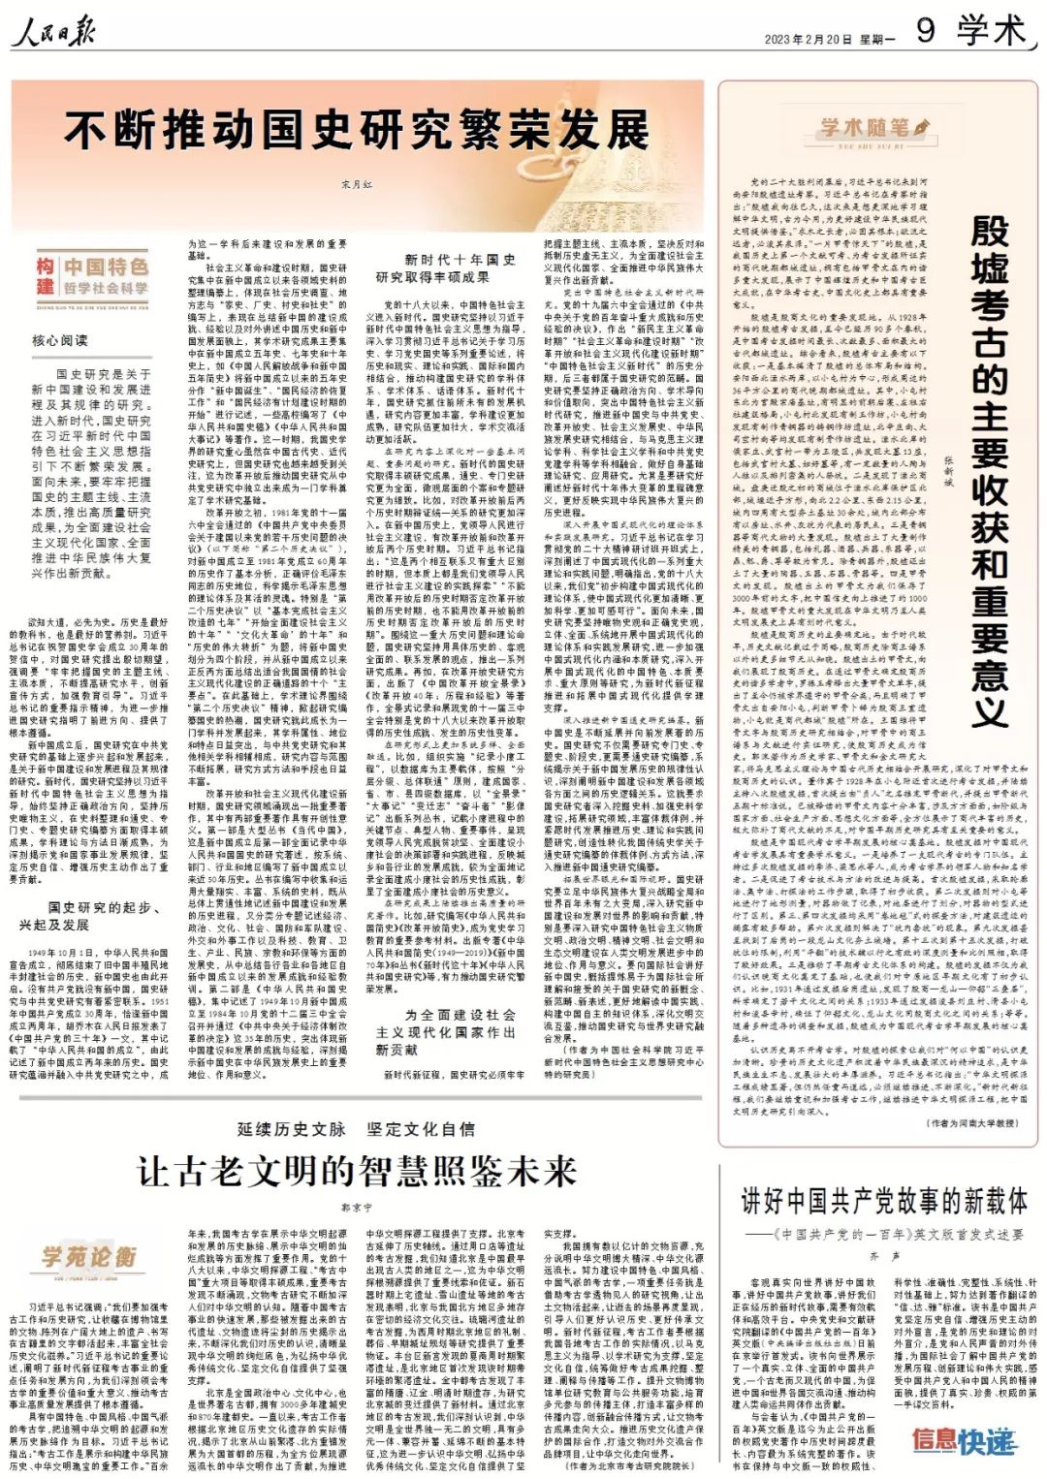

**核心阅读**

 　　国史研究是关于新中国建设和发展进程及其规律的研究。进入新时代，国史研究在习近平新时代中国特色社会主义思想指引下不断繁荣发展。面向未来，要牢牢把握国史的主题主线、主流本质，推出高质量研究成果，为全面建设社会主义现代化国家、全面推进中华民族伟大复兴作出新贡献。

　　欲知大道，必先为史。历史是最好的教科书，也是最好的营养剂。习近平总书记在祝贺国史学会成立30周年的贺信中，对国史研究提出殷切期望，强调要“牢牢把握国史的主题主线、主流本质，不断提高研究水平，创新宣传方式，加强教育引导”。习近平总书记的重要指示精神，为进一步推进国史研究指明了前进方向、提供了根本遵循。

　　新中国成立后，国史研究在中共党史研究的基础上逐步兴起和发展起来，是关于新中国建设和发展进程及其规律的研究。新时代，国史研究坚持以习近平新时代中国特色社会主义思想为指导，始终坚持正确政治方向，坚持历史唯物主义，在史料整理和通史、专门史、专题史研究编纂方面取得丰硕成果，学科理论与方法日渐成熟，为深刻揭示党和国家事业发展规律，坚定历史自信、增强历史主动作出了重要贡献。

**国史研究的起步、兴起及发展**

　　1949年10月1日，中华人民共和国宣告成立，彻底结束了旧中国半殖民地半封建社会的历史，新中国史也由此开启。没有共产党就没有新中国，国史研究与中共党史研究有着紧密联系。1951年中国共产党成立30周年，恰逢新中国成立两周年，胡乔木在人民日报发表了《中国共产党的三十年》一文，其中记载了“中华人民共和国的成立”，由此记述了新中国成立两年来的历史。国史研究蕴涵并融入中共党史研究之中，成为这一学科后来建设和发展的重要基础。

　　社会主义革命和建设时期，国史研究集中在新中国成立以来各领域史料的整理编纂上，体现在社会历史调查、地方志与“家史、厂史、村史和社史”的编写上，表现在总结新中国的建设成就、经验以及对外讲述中国历史和新中国发展面貌上，其学术研究成果主要集中在新中国成立五年史、七年史和十年史上，如《中国人民解放战争和新中国五年简史》将新中国成立以来的五年史分作“新中国诞生”、“国民经济的恢复工作”和“国民经济有计划建设时期的开始”进行记述，一些高校编写了《中华人民共和国史稿》《中华人民共和国大事记》等著作。这一时期，我国史学界的研究重心虽然在中国古代史、近代史研究上，但国史研究也越来越受到关注，这为改革开放后推动国史研究从中共党史研究中独立出来成为一门学科奠定了学术研究基础。

　　改革开放之初，1981年党的十一届六中全会通过的《中国共产党中央委员会关于建国以来党的若干历史问题的决议》（以下简称“第二个历史决议”），对新中国成立至1981年党成立60周年的历史作了基本分析，正确评价毛泽东同志的历史地位，科学揭示毛泽东思想的理论体系及其活的灵魂。特别是“第二个历史决议”以“基本完成社会主义改造的七年”“开始全面建设社会主义的十年”“‘文化大革命’的十年”和“历史的伟大转折”为题，将新中国史划分为四个阶段，并从新中国成立以来正反两方面总结出适合我国国情的社会主义现代化建设的正确道路的十个“主要点”。在此基础上，学术理论界围绕“第二个历史决议”精神，掀起研究编纂国史的热潮，国史研究就此成长为一门学科并发展起来，其学科属性、地位和特点日益突出，与中共党史研究和其他相关学科相辅相成，研究内容与范围不断拓展，研究方式方法和手段也日益丰富。

　　改革开放和社会主义现代化建设新时期，国史研究领域涌现出一批重要著作，其中有两部重要著作具有开创性意义。第一部是大型丛书《当代中国》，这是新中国成立后第一部全面记录中华人民共和国国史的研究著述，按系统、部门、行业和地区编写了新中国成立以来近50年历史。丛书在编写中收集和运用大量翔实、丰富、系统的史料，既从总体上贯通性地记述新中国建设和发展的历史进程，又分类分专题记述经济、政治、文化、社会、国防和军队建设、外交和外事工作以及科技、教育、卫生、产业、民族、宗教和环保等方面的发展史，从中总结各行各业和各地区自新中国成立以来的发展成就和经验教训。第二部是《中华人民共和国史稿》，集中记述了1949年10月新中国成立至1984年10月党的十二届三中全会召开并通过《中共中央关于经济体制改革的决定》这35年的历史，突出体现新中国建设和发展的成就与经验，深刻揭示新中国史在中华民族发展史上的重要地位、作用和意义。

**新时代十年国史研究取得丰硕成果**

　　党的十八大以来，中国特色社会主义进入新时代。国史研究坚持以习近平新时代中国特色社会主义思想为指导，深入学习贯彻习近平总书记关于学习历史、学习党史国史等系列重要论述，将历史和现实、理论和实践、国际和国内相结合，推动构建国史研究的学科体系、学术体系、话语体系。新时代十年，国史研究抓住前所未有的发展机遇，研究内容更加丰富，学科建设更加成熟，研究队伍更加壮大，学术交流活动更加活跃。

**在研究内容上深化对一些基本问题、重要问题的研究。**新时代的国史研究取得丰硕研究成果，通史、专门史研究更为全面，微观层面的个案和专题研究更为细致。比如，对改革开放前后两个历史时期辩证统一关系的研究更加深入。在新中国历史上，党领导人民进行社会主义建设，有改革开放前和改革开放后两个历史时期。习近平总书记指出：“这是两个相互联系又有重大区别的时期，但本质上都是我们党领导人民进行社会主义建设的实践探索”“不能用改革开放后的历史时期否定改革开放前的历史时期，也不能用改革开放前的历史时期否定改革开放后的历史时期”。围绕这一重大历史问题和理论命题，国史研究坚持用具体历史的、客观全面的、联系发展的观点，推出一系列研究成果。再如，在改革开放史研究方面，出版了《中国改革开放全景录》《改革开放40年：历程和经验》等著作，全景式记录和展现党的十一届三中全会特别是党的十八大以来改革开放取得的历史性成就、发生的历史性变革。

**在研究形式上更加系统多样、全面融通。**比如，组织实施“纪录小康工程”，以数据库为主要载体，按照“分层分级、总体联通”原则，建成国家、省、市、县四级数据库，以“全景录”“大事记”“变迁志”“奋斗者”“影像记”出版系列丛书，记载小康进程中的关键节点、典型人物、重要事件，呈现党领导人民完成脱贫攻坚、全面建设小康社会的决策部署和实践进程，反映城乡和各行业的发展成就，较为全面地记录全面建成小康社会的历史性成就，彰显了全面建成小康社会的历史意义。

**在研究成果上陆续推出高质量的研究著作。**比如，研究编写《中华人民共和国简史》《改革开放简史》，成为党史学习教育的重要参考材料。出版专著《中华人民共和国简史（1949—2019）》《新中国70年》和丛书《新时代这十年》《中华人民共和国史研究》等，有力推动国史研究繁荣发展。

**为全面建设社会主义现代化国家作出新贡献**

　　新时代新征程，国史研究必须牢牢把握主题主线、主流本质，坚决反对和抵制历史虚无主义，为全面建设社会主义现代化国家、全面推进中华民族伟大复兴作出新贡献。

**突出中国特色社会主义新时代研究。**党的十九届六中全会通过的《中共中央关于党的百年奋斗重大成就和历史经验的决议》，作出“新民主主义革命时期”“社会主义革命和建设时期”“改革开放和社会主义现代化建设新时期”“中国特色社会主义新时代”的历史分期，后三者都属于国史研究的范畴。国史研究要坚持正确政治方向、学术导向和价值取向，突出中国特色社会主义新时代研究，推进新中国史与中共党史、改革开放史、社会主义发展史、中华民族发展史研究相结合，与马克思主义理论学科、科学社会主义学科和中共党史党建学科等学科相融合，做好自身基础理论研究、应用研究。尤其是要研究好阐述好新时代十年伟大变革的里程碑意义，更好反映实现中华民族伟大复兴的历史进程。

**深入开展中国式现代化的理论体系和实践发展研究。**习近平总书记在学习贯彻党的二十大精神研讨班开班式上，深刻阐述了中国式现代化的一系列重大理论和实践问题，明确指出，党的十八大以来，我们党“初步构建中国式现代化的理论体系，使中国式现代化更加清晰、更加科学、更加可感可行”。面向未来，国史研究要坚持唯物史观和正确党史观，立体、全面、系统地开展中国式现代化的理论体系和实践发展研究，进一步加强中国式现代化内涵和本质研究，深入开展中国式现代化的中国特色、本质要求、重大原则等研究，为新时代新征程推进和拓展中国式现代化提供学理支撑。

**深入推进新中国通史研究编纂。**新中国史是不断延展并向前发展着的历史。国史研究不仅需要研究专门史、专题史、阶段史，更需要通史研究编纂，系统揭示关于新中国发展历史的规律性认识，深刻阐明新中国建设和发展各领域各方面之间的历史逻辑关系。这就要求国史研究者深入挖掘史料、加强史料学建设，拓展研究领域，丰富体裁体例，并紧跟时代发展推进历史、理论和实践问题研究，创造性转化我国传统史学关于通史研究编纂的体裁体例、方式方法，深入推进新中国通史研究编纂。

**拓展世界眼光和国际视野。**国史研究要立足中华民族伟大复兴战略全局和世界百年未有之大变局，深入研究新中国建设和发展对世界的影响和贡献，特别是要深入研究中国特色社会主义物质文明、政治文明、精神文明、社会文明和生态文明建设在人类文明发展进步中的地位、作用与意义。要向国际社会讲好新中国史，概括提炼易于为国际社会所理解和接受的关于国史研究的新概念、新范畴、新表述，更好地解读中国实践、构建中国自主的知识体系，深化文明交流互鉴，推动国史研究与世界史研究融合发展。

　　（作者为中国社会科学院习近平新时代中国特色社会主义思想研究中心特约研究员）

本期编辑：王影迪

### 精选留言

用户设置不下载评论